不止于长读长！Nanopore直测5mC，零亚硫酸处理、零PCR偏差，92.4% CpG覆盖碾压传统WGBS！

一、引言
在生命科学研究中，斑马鱼（Danio rerio）凭借其遗传和生理特征与人类高度相似，已成为研究人类疾病（如癌症、心血管疾病和血液疾病）的重要模式生物。其造血系统，尤其是肾脏骨髓（kidney marrow, KM），作为主要的造血器官，与哺乳动物的骨髓功能类似，是研究造血过程及相关疾病的理想模型。然而，目前尚缺乏对斑马鱼KM这一关键组织的全面DNA甲基化基线数据，限制了对其表观遗传调控机制的深入理解。
DNA甲基化作为重要的表观遗传修饰，在调控基因表达和影响造血疾病的发生发展中扮演着关键角色。异常的甲基化模式可能导致肿瘤抑制基因的沉默，从而促进疾病的发生。因此，绘制斑马鱼KM的DNA甲基化图谱，对于揭示造血疾病的分子机制、开发新的诊断和治疗策略具有重要意义。
传统的全基因组甲基化测序方法，如全基因组亚硫酸氢盐测序（WGBS），虽然广泛应用，但存在诸多局限性，包括化学处理导致的DNA损伤、PCR扩增引入的偏差，以及对特定基因组区域覆盖不足等问题。这些问题可能影响数据的准确性和完整性，限制了对甲基化模式的全面解析。
牛津纳米孔测序技术（Oxford Nanopore Technologies, ONT）的出现为DNA甲基化研究带来了革命性的突破。作为一种长读长测序技术，ONT能够直接检测DNA分子上的5-甲基胞嘧啶（5mC）修饰，无需亚硫酸氢盐处理，从而避免了化学处理带来的偏差和DNA损伤。同时，其长读长特性能够提供更完整的基因组覆盖，减少GC偏好，提高数据的准确性。此外，ONT测序具有单分子分辨率，能够识别稀有和异质性的甲基化事件，为深入理解DNA甲基化在不同生物学背景下的功能提供了可能。
本研究利用ONT测序技术，对斑马鱼KM进行了全基因组DNA甲基化分析，比较了有无红细胞污染的样本，建立了全面的甲基化图谱。研究结果表明，ONT测序在CpG位点覆盖率和数据质量方面均优于传统WGBS方法，为斑马鱼造血系统的表观遗传研究提供了可靠的数据支持。

二、研究发现

2.1 数据统计
本研究作者共收集了4份斑马鱼肾脏骨髓（KM）样本，并根据是否预先裂解红细胞分为两组：KM组（已去除红细胞，包括KM1和KM2）和KMB组（保留红细胞，包括KMB1和KMB2）。所有样本均采用Oxford Nanopore Technologies（ONT）平台进行测序，使用R9.4.1芯片完成。
测序结果显示，KM组的原始数据产量显著高于KMB组。具体来说，KM1和KM2的原始数据量分别为20.6 Gb和20.5 Gb，而KMB1和KMB2的原始数据量分别为7.2 Gb和9.8 Gb。经过过滤（包括去除接头、短读和低质量读段）后，过滤后的数据占比均在85%以上。

2.2 测序精度与基因组恢复率(recovery rate)
为了评估四组斑马鱼肾脏骨髓样本的测序质量，作者同时计算了每条nanopore read的“估算精度”（依据 basecall 质量值）和“实测精度”（比对到 GRCz11 后的错配、插入和缺失率）。结果显示，KM 组（已去除红细胞）两例样本的平均估算精度约为 95%，实测精度约为 92.5%；而保留红细胞的 KMB 组两条样本分别降至约 92.5% 与 90%（图 1A）。精度密度分布进一步表明，KM1 与 KM2 的众数精度均高于 95%，KMB1 与 KMB2 则低于 95%（图 1B、C）。值得注意的是，读长与实测精度之间的皮尔逊相关系数绝对值均低于 0.2（图 1D），提示质量差异并非由读长本身造成，而更可能与红细胞带来的 DNA 降解或杂质干扰有关。
为了排除产量差异对比较的影响，作者将 KM1、KM2 和 KMB2 的原始数据量均下采样至与 KMB1 相同的 7.2 Gb，再次计算精度。结果与使用全部读段时一致（图 1E、F），进一步确认红细胞污染是降低读段精度的主要因素。
接下来，作者合并同一组的全部读段并评估基因组覆盖度。结果显示，KM 组读段可覆盖 99.1% 的 GRCz11 基因组，而 KMB 组仅覆盖 96.7%（图 1G）。这一差异与产量降低直接相关：红细胞残留导致有效读段减少，从而丢失了约 2.4% 的基因组区域。结合前述精度结果，可以得出结论：红细胞污染不仅拉低了 ONT 读段本身的碱基准确率，也显著削弱了整体基因组覆盖范围。
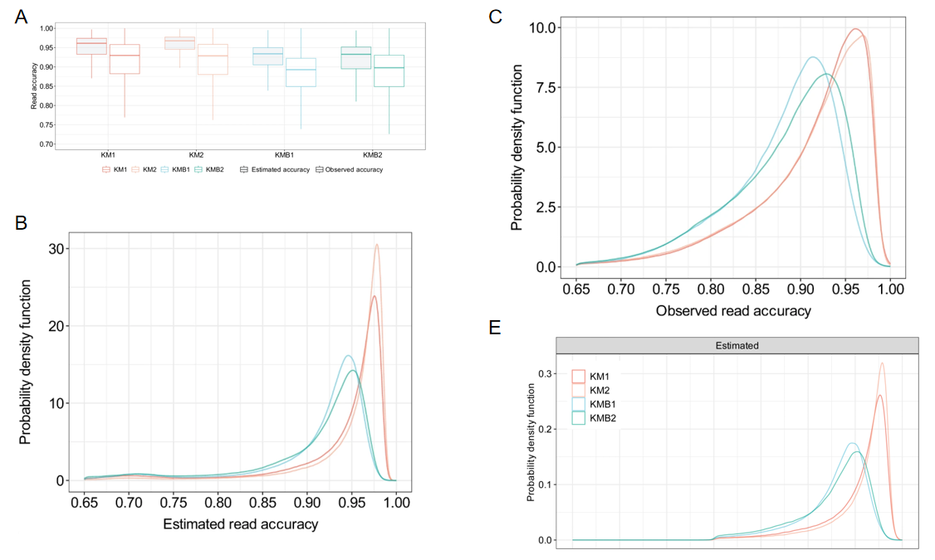
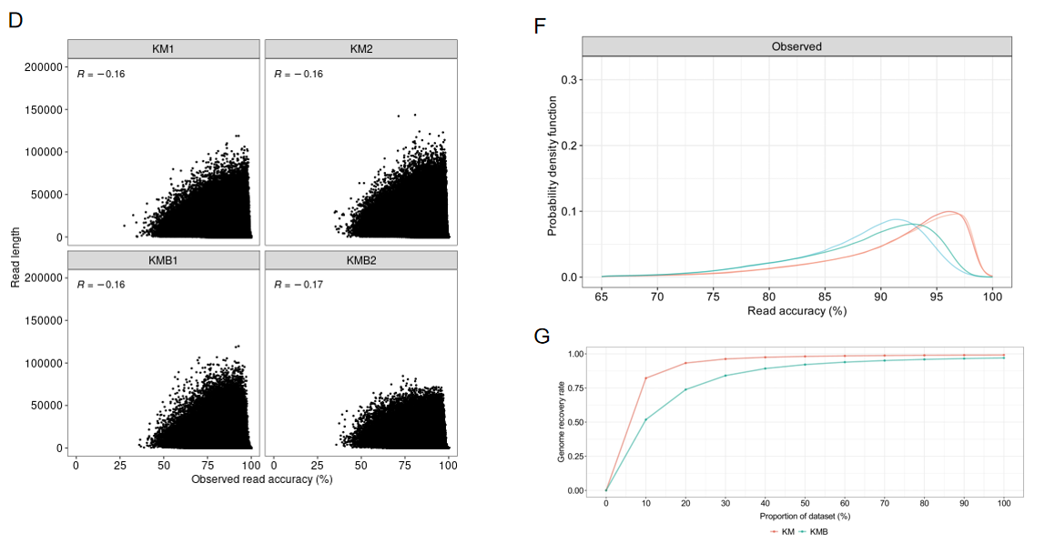
图1

2.3 甲基化模式
为了检验红细胞污染是否影响肾脏骨髓的甲基化信息，作者首先对四个数据集进行了下采样稳健性测试。将每个数据集随机抽取 10 个梯度（0–100%），重复 10 次后计算全基因组 5mC 比例。结果显示，所有子集均呈现稳定的甲基化水平（图 2A），说明现有测序深度足以支持可靠的 5mC 检测。值得注意的是，KM 组（去除红细胞）两条样本的平均 5mC 比例为 78.2%，而保留红细胞的 KMB1 和 KMB2 分别仅为 74.7% 与 76.8%（图 2A），提示血液污染显著拉低了整体甲基化水平。
随后，作者分别在 100 kb 窗口和启动子区域（TSS 上游 5 kb）计算四组间的皮尔逊相关系数。所有组合均表现出较高相关性（R ≥ 0.68），但 KM 组内部相关性最高：KM1 与 KM2 在 100 kb 水平 R = 0.83，启动子水平 R = 0.93；而 KMB1 与 KMB2 在对应尺度仅 0.68 与 0.81（图 2B、C）。这说明红细胞的存在不仅降低了甲基化水平，也削弱了区域甲基化状态的一致性。
区域分布进一步印证了这一结论。在 100 kb 分辨率下，KMB1 与 KMB2 的平均 5mC 比例为 74.2% 和 76.3%，均低于 KM 组的 78.2%（图 2D）；启动子区域差异更明显，KMB1 约 61.7%，KM 组约 65%（图 2E）。为排除读长或覆盖度差异的干扰，作者计算了每条读段的 5mC 比例与读长的相关性，所有样本 |R| < 0.2（图 2F），表明读长本身不影响甲基化估计。进一步将 KM1、KM2、KMB2 下采样至与 KMB1 相同的 7.2 Gb 后，区域分布趋势保持不变（图 2G、2H），再次确认血液污染是甲基化水平下降及区域波动增大的根本原因。
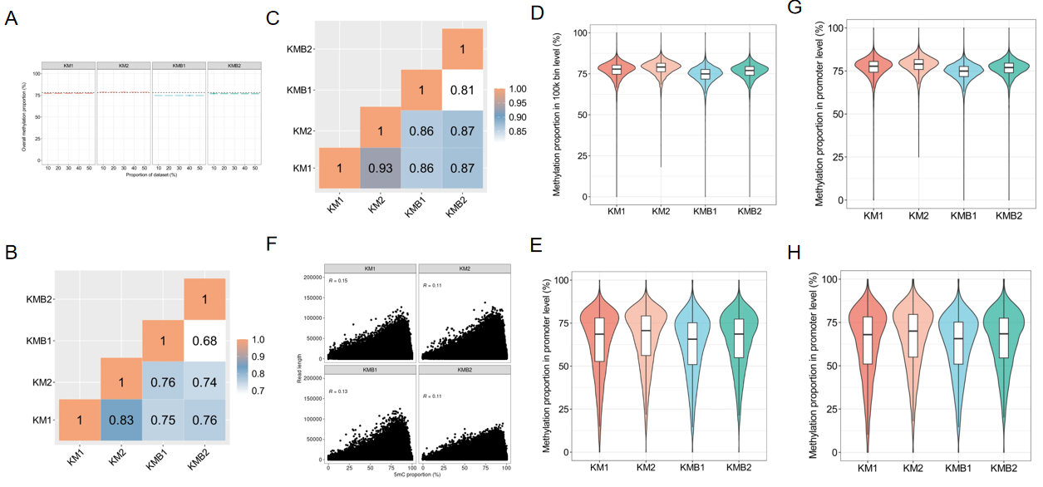

图2

2.4 跨组织 WGBS 甲基化景观
为了理解“肾脏骨髓+血液”（KMB）样本中观察到的 5mC 水平下降是否源于血液本身的低甲基化特征，作者调用了已公开发表的 11 种成年斑马鱼组织的 WGBS 数据集（GSE134055），并使用 liftOver 将其从 GRCz10 转换到 GRCz11。整体结果显示，不同组织在全基因组 100 kb 分辨率下的 5mC 比例介于 77.4%–86.5%，其中肝脏与睾丸最高（>80%）；血液为 77.4%，而肾脏为 79.6%（图 3A）。在启动子区域，血液 5mC 比例为 64.7%，肾脏为 65%（图 3C）。这一差距虽然不大，但在 KM（≈78%）与 KMB（≈75%）之间已足够解释观察到的 3% 整体偏移。
区域分布图进一步显示，血液在 100 kb 窗口内呈现略低的甲基化分布峰（图 3B），而启动子区域则与肾脏几乎重叠（图 3C）。因此，当肾脏骨髓样本中混入大量红细胞时，其整体甲基化水平会向血液特征靠拢，导致 KMB 组 5mC 比例系统性下降。该结果不仅验证了实验设计的合理性，也为后续在混合组织样本中解析真实肾脏骨髓甲基化信号提供了校正依据。
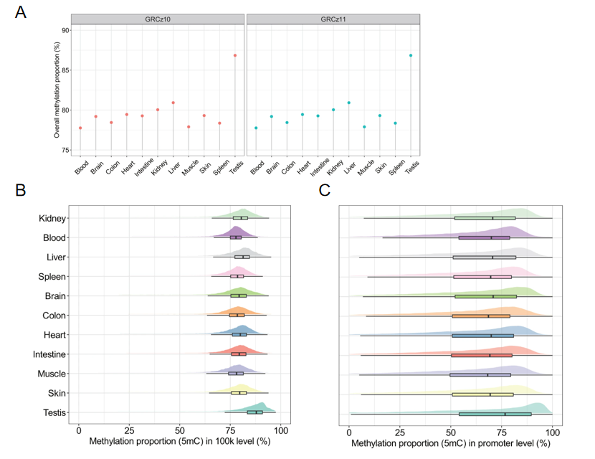

图3

2.5 ONT 与 WGBS 的甲基化检测能力比较：覆盖度、相关性及 GC 偏倚
作者系统比较了 ONT 与常规 WGBS 在斑马鱼全基因组 5mC 检测中的性能差异，从 CpG 位点回收率、区域一致性、GC 偏倚三个维度给出量化证据。

1. CpG 位点回收率
以 GRCz11 全部 23,591,891 个 CpG 为基准，ONT 数据集（KM1+KM2）可覆盖 92.4% 的位点（至少一条正向与一条反向读段），而 4 个已发表的 WGBS 肾脏样本仅覆盖 70%–80%，最高 83.4%（图 4A）。这意味着在同等测序深度预算下，ONT 能多检出 10%–20% 的 CpG，显著降低信息遗漏。

2. 区域甲基化一致性
将全部 CpG 按 100 kb 或启动子区域聚类后，ONT-KM 与 WGBS-肾脏的皮尔逊相关系数分别为 0.75（100 kb）与 0.81（启动子）（图 4B、4C）。若仅保留两平台共同检出的位点，相关性迅速提升至 0.86（100 kb）与 0.94（启动子）（图 4D、4E），表明差异主要源于位点覆盖差异而非系统偏差。进一步将血液、肾脏 WGBS 与 KMB1、KMB2 ONT 数据进行交叉比较，发现 WGBS 血液-肾脏间相关性最高，KMB1-KMB2 最低，再次提示红细胞污染会拉低平台间一致性（图 4F）。

3. GC 偏倚
尽管 WGBS 原始数据量（47–71 Gb）远高于 ONT（20 Gb），其基因组覆盖率却仅约 85%，而 ONT 达到 98%（图 4G）。1 kb 窗口分析显示，斑马鱼基因组 GC 含量集中在 10%–60%（图 4H）。在该区间内，ONT 读段深度几乎恒定（归一化值≈1），而 WGBS 在低 GC 区显著过覆盖、高 GC 区明显缺失（图 4I）。这种 GC 偏倚导致 WGBS 在高 GC 的启动子或 CpG 岛区域覆盖不足，而 ONT 则保持均匀。
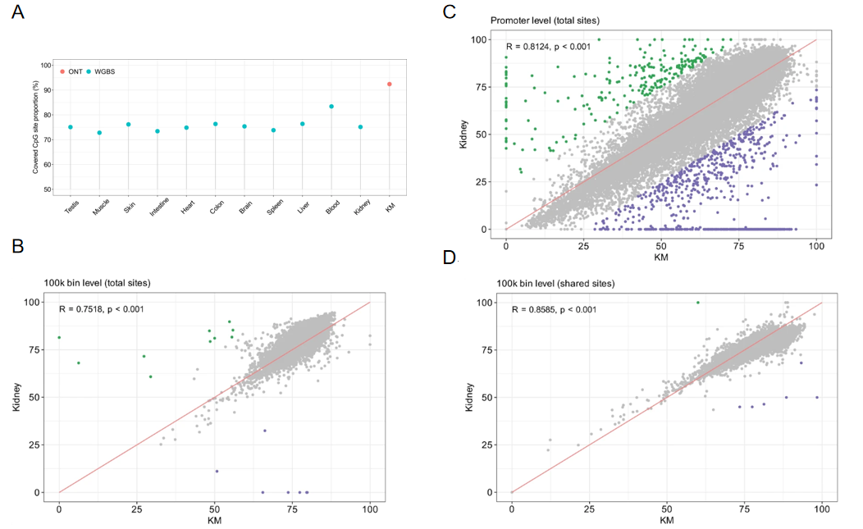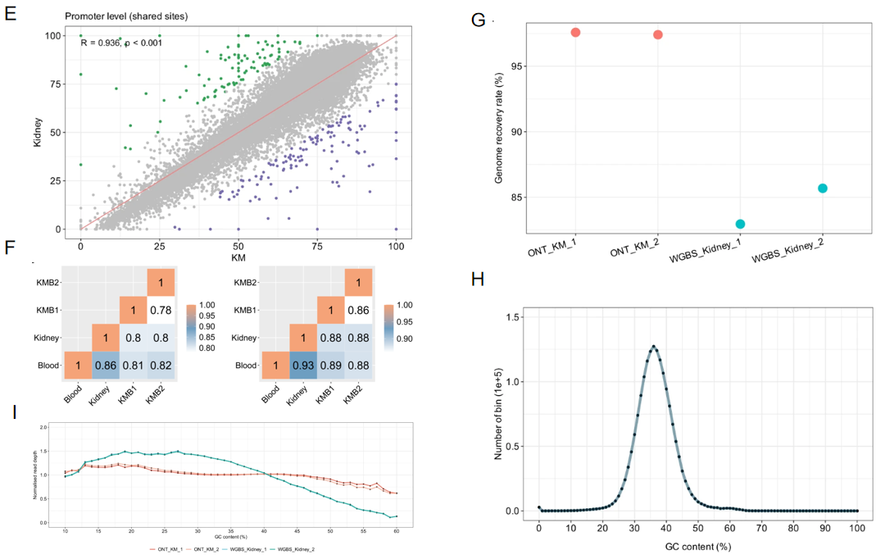
图4

三、总结
本研究利用 ONT 长读长、单分子、无亚硫酸处理的特性，系统描绘了斑马鱼肾脏骨髓（KM）的全基因组 5mC 图谱，并建立了“去红细胞（KM）”与“含红细胞（KMB）”两套基线。主要结论可归纳为三点：

1. 样本制备决定数据质量
红细胞污染不仅使 ONT 读段产量下降约 60%，还将碱基准确率从 95% 拉低到 92.5%，基因组恢复率由 99.1% 降至 96.7%（图 1）。提示在微量或复杂组织中提取高分子量 DNA 时，必须优先考虑红细胞裂解或细胞分选步骤。

2. 红细胞混入导致甲基化水平系统性偏移
KMB 组整体 5mC 比例（≈75%）显著低于 KM 组（≈78%），且区域一致性下降（图 2）。通过与 11 种组织的 WGBS 数据比对，证实该偏移与血液本身低甲基化特征直接相关（图 3），为后续混合样本的校正提供了量化依据。

3. ONT 全面优于传统 WGBS
在相同实验周期内，ONT 覆盖 92.4% CpG 位点，而 WGBS 仅 70%–80%；基因组覆盖率 98% vs 85%；GC 偏倚近乎为零（图 4）。当两平台共享位点足够时，甲基化定量高度一致（R ≥ 0.86），证明 ONT 可作为 WGBS 的高覆盖、低偏差优化方案。
综上，本研究不仅为斑马鱼造血研究提供了迄今最完整的甲基化基线，也展示了 ONT 在复杂组织、低投入量及高 GC 区域场景下的技术优势，为血液疾病的机制解析与精准干预奠定了数据与方法学基础。

参考文献
Liu, X., Ni, Y., Wang, D. et al. Unraveling the whole genome DNA methylation profile of zebrafish kidney marrow by Oxford Nanopore sequencing. Sci Data 10, 532 (2023).

